MODULO
PROCESOS ADMINISTRATIVOS
GUIA 5
RETROALIMENTACION
2DO PERIODO

OBJETIVO: Conocer el concepto de Proceso Administrativo, su origen y clasificación en el desarrollo de las distintas actividades operativas de una empresa generadora de bienes y servicios, con el fin de generar un programa y seguimiento de las mismas.

PROCESOS ADMINISTRATIVOS/FASE MECANICA/ ORGANIZACION: COMO SE VA HACER?

- TÉCNICAS DE ORGANIZACIÓN

1) Organigrama.
Técnicas de organización 2) Manual.
3) Diagramas de flujo o flujogramas.
4) Descripción de puestos.
2. Manual. Documento en el cual se encuentra de manera sistemática las instrucciones, bases o procedimientos para ejecutar una actividad. Es un instrumento de control sobre la actuación del personal, muestra la estructura organizacional, representa un medio de comunicación.

2.1 Objetivos del manual:
a) Instruir al personal: en objetivos, funciones, relaciones, políticas, procedimientos, etc.
b) Precisar funciones y relaciones.
c) Ayudar en la ejecución de labores
d) Ser un medio de integración y orientación del personal.
e) Proporcionar información básica para la planeación e implantación de reformas administrativas.

2.2. Ventajas y Limitaciones de los Manuales Administrativos.

VENTAJAS:
- Es una Fuente de Información
- Ayudan a institucionalizar: objetivos, políticas, formas, etc.
- Evitan malos entendidos
- Aseguran continuidad y coherencia
- Incrementan la Coordinación
- Permiten delegar en forma efectiva.

LIMITACIONES:
- Problemas en desarrollo de operaciones si están mal elaborados.
- Costo alto en desarrollo o actualización
- Pierden efectividad al no actualizarlos.
- No toman en cuenta los aspectos informales.
- Están muy sintetizados y pueden no ser útiles.

2.3 Clasificación de los Manuales Administrativos.

- Historia
- Organización
- Políticas
Por su Contenido
- Procedimientos
- Contenidos Múltiples
- Instructivos
- Material Técnico
CLASIFICACION DE MANUALES

- Produccion

- Compras

- Ventas

Por su Funcion

- Finanzas

- Contabilidad

- Crédito y Cobranzas

- Personal

- Servicios Generales
2.4 CLASIFICACION DE LOS MANUALES ADMINISTRATIVOS POR SU AMBITO DE APLICACIÓN

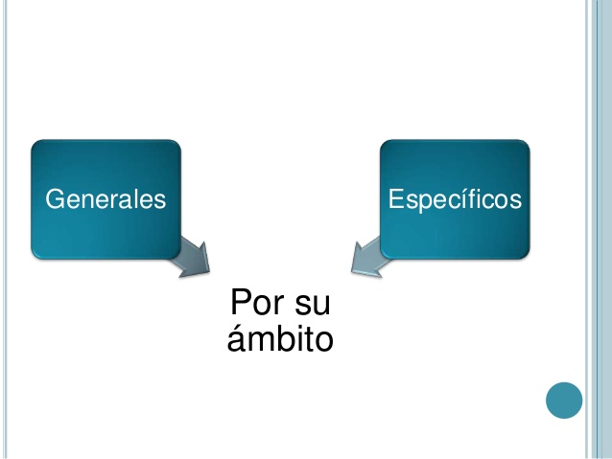

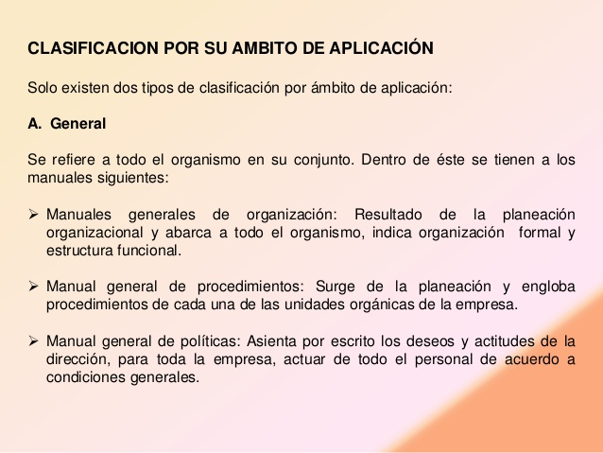
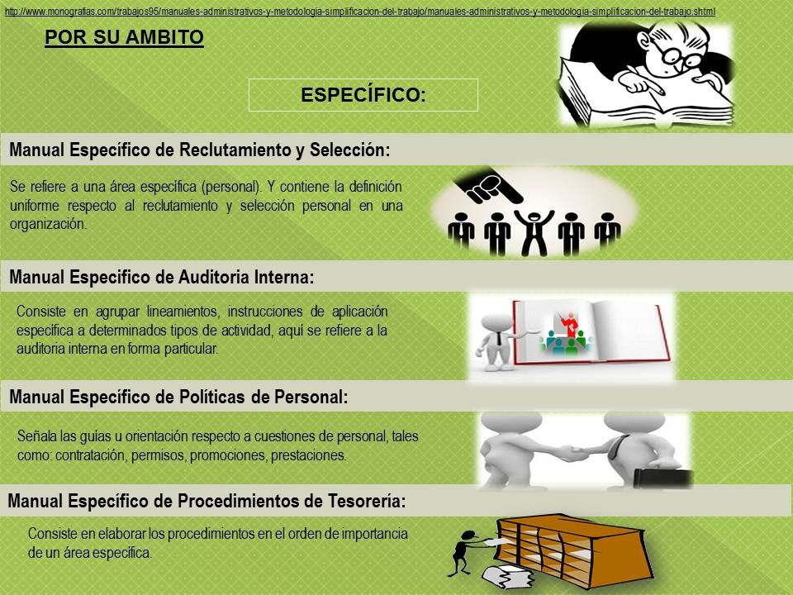
RESUMEN:
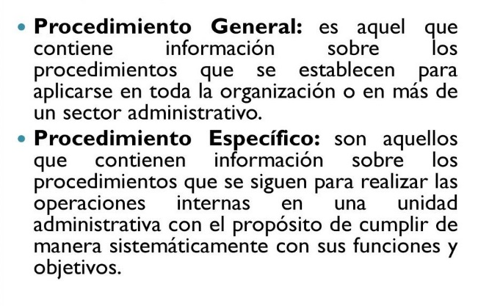
A continuacion se muestra un ejemplo del contenido de un Manual General:
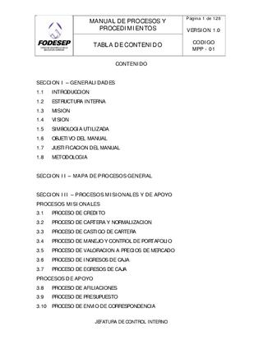

El contenido del manual variará dependiendo del tipo de manual que corresponda. Algo muy importante del manual es la estructura de cada hoja, se recomienda lo siguiente:
Logo empresa | Nombre del tipo de Manual ejemplo: Manual de Políticas | Área:  Fecha de Elaboración:
Contenido
Nombre de quién elaboró | Nombre de quién revisó | Nombre de quien Autorizo:

A continuacion se muestra un ejemplo del contenido de un Manual Especifico:
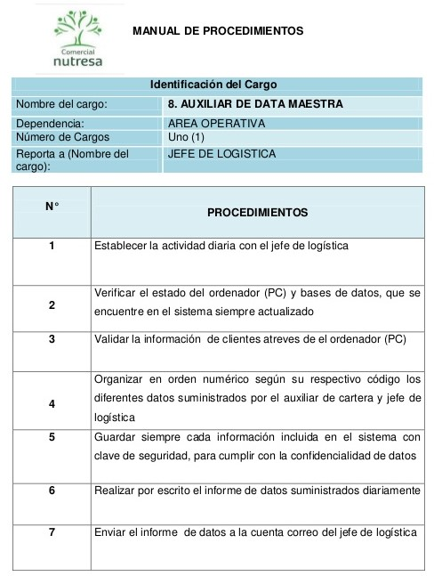
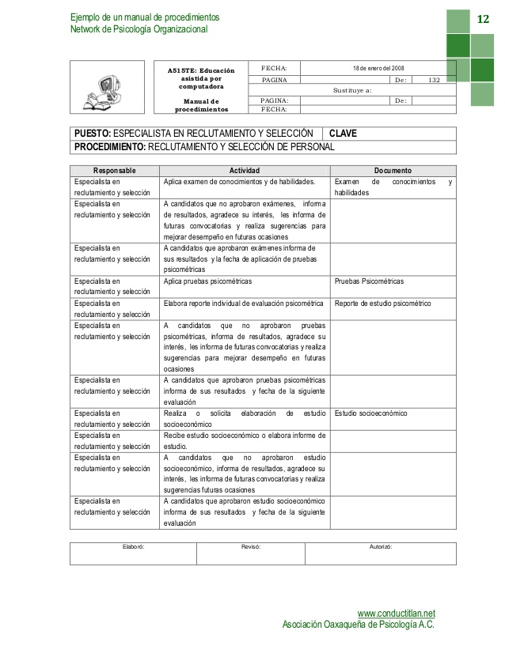

Consultas de dichos aprendizajes al siguiente correo:
nsaldias@sanfernandocollege.cl

Cuídate, no salgas de casa; si tienes que hacerlo, toma todos los resguardos…se responsable contigo y con tu familia…

